Usprawnienie bloga za pomocą funkcji zaawansowanych
W poprzednim temacie utworzyłeś aplikację w postaci prostego bloga. W tym zajmiemy się przekształceniem jej w funkcjonalny w pełni blog wraz z funkcjami zaawansowanymi, takimi jak wysyłanie postów za pomocą wiadomości e-mail, dodawanie komentarzy, oznaczanie postów tagami oraz pobieranie postów na podstawie ich podobieństwa. Oto zagadnienia, na których skoncentruję się w tym rozdziale.
- Wysyłanie wiadomości e-mail za pomocą Django.
- Tworzenie formularzy i ich obsługa w widokach.
- Opracowywanie formularzy na podstawie modeli.
- Integracja z aplikacjami zewnętrznymi.
- Budowa skomplikowanych kolekcji QuerySet
Współdzielenie postów przy użyciu wiadomości e-mail
Pracę nad usprawnieniami aplikacji bloga zaczynamy od umożliwienia użytkownikom współdzielenia postów przez ich wysyłanie za pomocą wiadomości e-mail. Zrób krótką przerwę i zastanów się, jak użyłbyś widoków, adresów URL i szablonów do przygotowania tego rodzaju funkcjonalności z wykorzystaniem wiedzy zdobytej w poprzednim temacie. A teraz zobacz, co będzie potrzebne, aby pozwolić użytkownikom na wysyłanie postów przez e-mail.
- Utworzenie formularza dla użytkownika pozwalającego na podanie imienia, adresów e-mail nadawcy i odbiorcy, a także opcjonalnego komentarza.
- Utworzenie widoku w pliku views.py odpowiedzialnego za obsługę przekazywanych danych i ich wysyłania poprzez e-mail.
- Dodanie w pliku urls.py aplikacji bloga wzorca adresu URL dla nowego widoku.
- Utworzenie szablonu przeznaczonego do wyświetlenia formularza.
Tworzenie formularzy w Django
Przystępujemy teraz do przygotowania formularza umożliwiającego informowanie o postach. Django ma wbudowany framework formularzy niezwykle ułatwiający ich tworzenie. Wspomniany framework formularzy pozwala na zdefiniowanie pól formularza, określenie sposobu ich wyświetlania, a także ustalenie wymagań w zakresie sprawdzania danych wejściowych. Framework jednocześnie oferuje elastyczność w zakresie generowania formularzy i obsługi danych.
Django dostarcza dwie klasy bazowe przeznaczone do tworzenia formularzy.
- Form. Klasa jest przeznaczona do budowania formularzy standardowych.
- ModelForm. Klasa jest przeznaczona do budowania formularzy, za pomocą których będą tworzone lub uaktualniane egzemplarze modelu.
Na początku utwórz plik forms.py w katalogu aplikacji blog, a następnie umieść w nim następujący kod.
from django import forms
classEmailPostForm(forms.Form):
name = forms.CharField(max_length=25)
email = forms.EmailField()
to = forms.EmailField()
comments = forms.CharField(required=False,
widget=forms.Textarea)
To jest Twój pierwszy formularz Django. Spójrz na kod źródłowy — formularz utworzyliśmy, korzystając z dziedziczenia po klasie bazowej Form. Użyliśmy różnych typów pól formularza Django do odpowiedniego przeprowadzenia weryfikacji danych wejściowych.
Pole name jest typu CharField. Ten typ pola jest generowany jako element HTML <inputtype="text">. Każdy typ pola ma domyślny widżet, który określa sposób jego wyświetlania na stronie internetowej. Widżet domyślny może być nadpisany przez atrybut widget. W polu comments użyliśmy widżetu Textarea do wyświetlania go jako elementu HTML <textarea> zamiast jako domyślnego elementu <input>.
Sposób weryfikacji danych wejściowych zależy też od typu pola. Przykładowo pola email i to są typu EmailField. Obydwa wymienione pola wymagają podania poprawnego adresu e-mail, ponieważ w przeciwnym razie nastąpi zgłoszenie wyjątku ValidationError i operacja weryfikacji zakończy się niepowodzeniem. Podczas weryfikacji formularza pod uwagę są brane także inne parametry, czyli zdefiniowana maksymalna wielkość pola name (na 25 znaków) oraz pole comments, które zostało za pomocą required=False oznaczone jako opcjonalne. Wszystkie te parametry są uwzględniane podczas sprawdzania poprawności formularza. W omawianym formularzu użyliśmy jedynie typów pól oferowanych przez formularze Django. Listę wszystkich dostępnych pól znajdziesz na stronie https://docs.djangoproject.com/en/2.0/ref/forms/fields/.
Obsługa formularzy w widokach
Trzeba utworzyć nowy widok przeznaczony do obsługi formularza i wysyłania wiadomości e-mail po zakończonym powodzeniem wysłaniu formularza. Przeprowadź więc edycję pliku views.py aplikacji blog i dodaj w nim poniższy fragment kodu.
from .forms import EmailPostForm
def post_share(request, post_id):
# Pobranie posta na podstawie jego identyfikatora.
post = get_object_or_404(Post, id=post_id, status='published')
ifrequest.method == 'POST':
# Formularz został wysłany.
form = EmailPostForm(request.POST)
ifform.is_valid():
# Weryfikacja pól formularza zakończyła się powodzeniem…
cd = form.cleaned_data
# … więc można wysłać wiadomość e-mail.
else:
form = EmailPostForm()
return render(request, 'blog/post/share.html', {'post': post, 'form': form})
Oto opis działania powyższego widoku.
- Zdefiniowaliśmy widok post_share pobierający jako parametry obiekt request i identyfikator posta (post_id).
- Wykorzystaliśmy skrót w postaci wywołania get_object_or_404() do pobrania posta na podstawie jego identyfikatora i upewnienia się, że pobrany post został opublikowany (czyli ma stan określony jako published).
- Tego samego widoku użyliśmy zarówno do wyświetlenia początkowego formularza, jak i przetworzenia wysłanych danych. Rozróżnienie między wysłanym i niewysłanym formularzem odbywa się na podstawie metody żądania. Wysłanie formularza następuje za pomocą metody POST. Przyjmujemy założenie, że w przypadku żądania GET mamy do czynienia z wyświetleniem pustego formularza, natomiast metoda POST oznacza wysłany formularz i konieczność jego przetworzenia. Dlatego też do rozróżnienia tych dwóch opisanych sytuacji używamy polecenia request.method == 'POST'
Poniżej przedstawiłem proces wyświetlenia formularza i obsługi jego działania.
- Po początkowym wczytaniu widoku za pomocą żądania GET następuje utworzenie nowego egzemplarza formularza, który będzie używany do wyświetlenia pustego formularza w szablonie.
form = EmailPostForm()
- Użytkownik wypełnia formularz, a następnie wysyła go przy użyciu metody POST. Kolejnym krokiem jest zatem utworzenie egzemplarza formularza na podstawie wysłanych danych, które znajdują się w request.POST.
ifrequest.method == 'POST':
# Formularz został wysłany.
form = EmailPostForm(request.POST)
- Następnym krokiem jest przeprowadzenie weryfikacji wysłanych danych z wykorzystaniem metody is_valid() formularza. Metoda sprawdza poprawność danych wprowadzonych w formularzu i zwraca wartość True, gdy wszystkie pola zawierają prawidłowe dane. Jeżeli którekolwiek pole zawiera niepoprawne dane, wartością zwrotną funkcji is_valid() będzie False. Listę błędów, które wystąpiły podczas weryfikacji formularza, można otrzymać po uzyskaniu dostępu do listy form.errors.
- Jeżeli formularz jest nieprawidłowy, ponownie wyświetlamy go w szablonie wraz z wysłanymi dotąd danymi. Ponadto szablon będzie wyświetlał błędy wykryte podczas weryfikacji formularza.
- Jeżeli formularz jest prawidłowy, pobieramy zweryfikowane dane przez uzyskanie dostępu do form.cleaned_data. Ten atrybut jest słownikiem zawierającym pola formularza i ich wartości.
Teraz dowiesz się, jak w Django wysyłać wiadomości e-mail, aby obsługę omówionego formularza złączyć w całość.
Wysyłanie wiadomości e-mail w Django
Wysyłanie wiadomości e-mail w Django jest całkiem prostą operacją. Przede wszystkim potrzebny jest lokalny serwer SMTP lub też zdefiniowanie konfiguracji zewnętrznego serwera SMTP przez umieszczenie w pliku settings.py projektu następujących ustawień.
- EMAIL_HOST. Nazwa hosta serwera SMTP, wartością domyślną jest localhost.
- EMAIL_PORT. Numer portu w serwerze SMTP, wartością domyślną jest 25.
- EMAIL_HOST_USER. Nazwa użytkownika serwera SMTP.
- EMAIL_HOST_PASSWORD. Hasło użytkownika serwera SMTP.
- EMAIL_USE_TLS. Opcja wskazuje, czy będzie używane bezpieczne połączenie TLS
- EMAIL_USE_SSL. Opcja wskazuje, czy niejawnie będzie używane bezpieczne połączenie SSL.
Jeśli nie możesz użyć serwera SMTP, możesz skonfigurować Django w taki sposób, aby pisał wiadomości e-mail na konsoli. W tym celu należy dodać do pliku settings.py następujące ustawienie.
EMAIL_BACKEND = 'django.core.mail.backends.console.EmailBackend'
Po użyciu tego ustawienia Django będzie wyświetlał wszystkie wiadomości e-mail w powłoce. Jest to bardzo przydatne podczas testowania aplikacji bez serwera SMTP.
Jeżeli nie dysponujesz lokalnym serwerem SMTP, prawdopodobnie możesz wykorzystać serwer SMTP oferowany przez Twojego dostawcę poczty elektronicznej. Poniżej przedstawiłem przykładową konfigurację wysyłania wiadomości e-mail za pomocą serwerów Gmail i konta użytkownika w Google.
EMAIL_HOST = 'smtp.gmail.com'
EMAIL_HOST_USER = 'twoja_nazwa_użytkownika@gmail.com'
EMAIL_HOST_PASSWORD = 'twoje_hasło'
EMAIL_PORT = 587
EMAIL_USE_TLS = True
Wydaj polecenie python manage.py shell, aby uruchomić powłokę Pythona i wysłać wiadomość e-mail w następujący sposób.
>>> from django.core.mail import send_mail
>>>send_mail('Django mail', 'Ta wiadomość e-mail została wysłana z Django.', 'twoja_nazwa_użytkownika@gmail.com', ['twoja_nazwa_użytkownika@gmail.com'], fail_ silently=False)
Funkcja send_mail() pobiera wymagane argumenty, czyli temat, treść wiadomości, nadawcę oraz listę odbiorców. Przez ustawienie opcjonalnego argumentu fail_silently=False nakazujemy zgłoszenie wyjątku, gdy wysłanie wiadomości e-mail zakończy się niepowodzeniem. Jeżeli otrzymasz dane wynikowe w postaci cyfry 1, oznacza to, że udało się wysłać wiadomość.
W przypadku wysyłania wiadomości e-mail za pomocą serwerów Gmail i przedstawionej powyżej konfiguracji konieczne może być włączenie dostępu dla mniej bezpiecznych aplikacji. W tym celu musisz przejść na stronę https://www.google.com/settings/security/lesssecureapps i wprowadzić ustawienia, takie jak na poniższym rysunku.
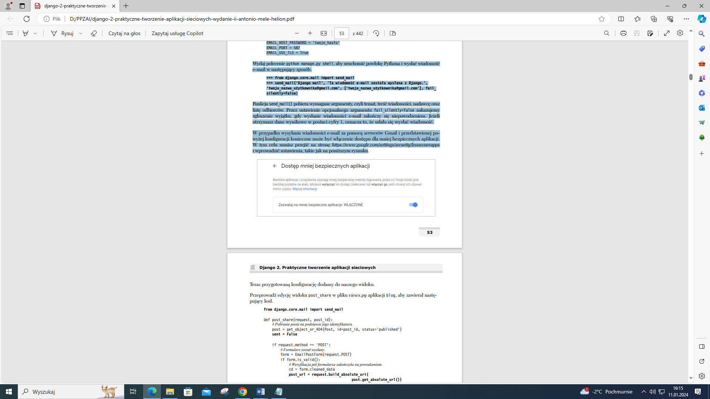
Teraz przygotowaną konfigurację dodamy do naszego widoku. Przeprowadź edycję widoku post_share w pliku views.py aplikacji blog, aby zawierał następujący kod.
from django.core.mail import send_mail
def post_share(request, post_id):
# Pobranie posta na podstawie jego identyfikatora.
post = get_object_or_404(Post, id=post_id, status='published')
sent = False
ifrequest.method == 'POST':
# Formularz został wysłany.
form = EmailPostForm(request.POST)
ifform.is_valid():
# Weryfikacja pól formularza zakończyła się powodzeniem.
cd = form.cleaned_data
post_url = request.build_absolute_uri(
post.get_absolute_url())
subject = '{} ({}) zachęca do przeczytania "{}"'.format(cd['name'],
cd['email'], post.title)
message = 'Przeczytaj post "{}" na stronie {}\n\n Komentarz dodany
przez {}: {}'.format(post.title, post_url, cd['name'], cd['comments'])
send_mail(subject, message, 'admin@myblog.com', [cd['to']])
sent = True
else:
form = EmailPostForm() return render(request, 'blog/post/share.html', {'post': post,
'form': form,
'sent': sent})
Zwróć uwagę na zadeklarowanie zmiennej sent i przypisanie jej wartości True po wysłaniu posta. Wymienioną zmienną wykorzystamy później w szablonie w celu wyświetlenia komunikatu informującego o zakończonym powodzeniem wysłaniu wiadomości e-mail, gdy uda się poprawnie wysłać formularz. Ponieważ w wiadomości e-mail trzeba umieścić łącze do posta, bezwzględną ścieżkę dostępu posta pobieramy za pomocą metody get_absolute_url(). Następnie tej ścieżki dostępu używamy jako danych wejściowych dla metody request.build_absolute_uri() i budujemy kompletny adres URL zawierający schemat HTTP oraz nazwę hosta. Temat i treść wiadomości są pobierane ze zweryfikowanych danych formularza. Na końcu wiadomość jest wysyłana na adres e-mail podany w polu to formularza.
Po przygotowaniu widoku nie zapomnij o dodaniu do niego nowego wzorca adresu URL. Otwórz plik urls.py aplikacji blog i dodaj wzorzec adresu URL dla widoku post_share.
urlpatterns = [
# …
path('/share/', views.post_share,
name='post_share')
}
Generowanie formularza w szablonie
Po utworzeniu formularza, przygotowaniu widoku i dodaniu wzorca adresu URL do zrobienia pozostało już tylko opracowanie szablonu dla tego widoku. W katalogu blog/templates/blog/post/ utwórz więc nowy plik o nazwie share.html, a następnie umieść w nim poniższy fragment kodu.
{% extends "blog/base.html" %}
{% block title %}Udostępnij post{% endblock %}
{% block content %}
{% if sent %}
<h1>Wiadomość e-mail została wysłana</h1>
<p>
Wysłanie posta "{{ post.title }}" do {{ cd.to }} zakończyło się sukcesem.
</p>
{% else %}
<h1>Udostępnij "{{ post.title }}" przez e-mail</h1>
<form action="." method="post">
{{ form.as_p }}
{% csrf_token %}
<input type="submit" value="Wyślij wiadomość e-mail">
</form>
{% endif %}
{% endblock %}

Jest to szablon przeznaczony do wyświetlania formularza lub komunikatu informującego o zakończonym powodzeniem wysłaniu wiadomości e-mail. Jak możesz zobaczyć, utworzyliśmy element HTML wskazujący na użycie metody POST podczas wysyłania formularza.
<form action=”.” Metod=”post”>
Następnie musimy dołączyć rzeczywisty egzemplarz formularza. Za pomocą metody as_p() nakazujemy Django wygenerowanie pól formularza w akapicie HTML zdefiniowanym przez elementy <p>. Formularz może być wygenerowany w postaci nieuporządkowanej listy (metoda as_ul()) lub w tabeli HTML (metoda as_table()). Jeżeli chcesz wygenerować poszczególne pola, możesz przeprowadzić iteracje przez nie, co pokazałem w poniższym fragmencie kodu.
{% for field in form %}
<div>
{{ field.errors }}
{{ field.label_tag }} {{ field }}
</div>
{% endfor %}
Znacznik {% csrf_token %} szablonu dodaje ukryte pole wraz z automatycznie wygenerowanym tokenem, co stanowi sposób ochrony przez atakami typu CSRF (ang. cross-siterequestforgery). Tego rodzaju ataki polegają na tym, że program lub inna witryna o złośliwym działaniu wykonują operacje niechciane przez użytkownika Twojej witryny. Więcej informacji na ich temat znajdziesz na stronie https://pl.wikipedia.org/wiki/Cross-site_request_forgery.
Wymieniony powyżej znacznik powoduje wygenerowanie ukrytego pola formularza, które jest podobne do przedstawionego poniżej.
<input type=’hidden’ name=’csrfmiddlewaretoken’
value=’ 26JjKo2lcEtYkGoV9z4XmJIEHLXN5LDR’ />
Przeprowadź edycję szablonu blog/post/detail.html i po zmiennej {{ post.body|linebreaks }} dodaj poniższe łącze pozwalające na przekazanie adresu URL.
<p>
<a href=”{% url „blog:post_share” post.id %}”>
Udostępnij post
</a>
</p>

Pamiętaj, że adres URL budujemy dynamicznie za pomocą znacznika {% url %} w szablonie Django. Używamy przestrzeni nazw blog i adresu URL nazwanego post_share, a ponadto w trakcie tworzenia bezwzględnego adresu URL przekazujemy identyfikator posta.
Teraz możesz już uruchomić serwer programistyczny, wydając polecenie python manage.py runserver. Następnie w przeglądarce internetowej przejdź pod adres http://127.0.0.1:8000/blog/. Kliknij tytuł dowolnego posta, aby wyświetlić jego szczegóły. W treści posta powinieneś zobaczyć dodane przed chwilą łącze, co pokazałem na poniższym rysunku.
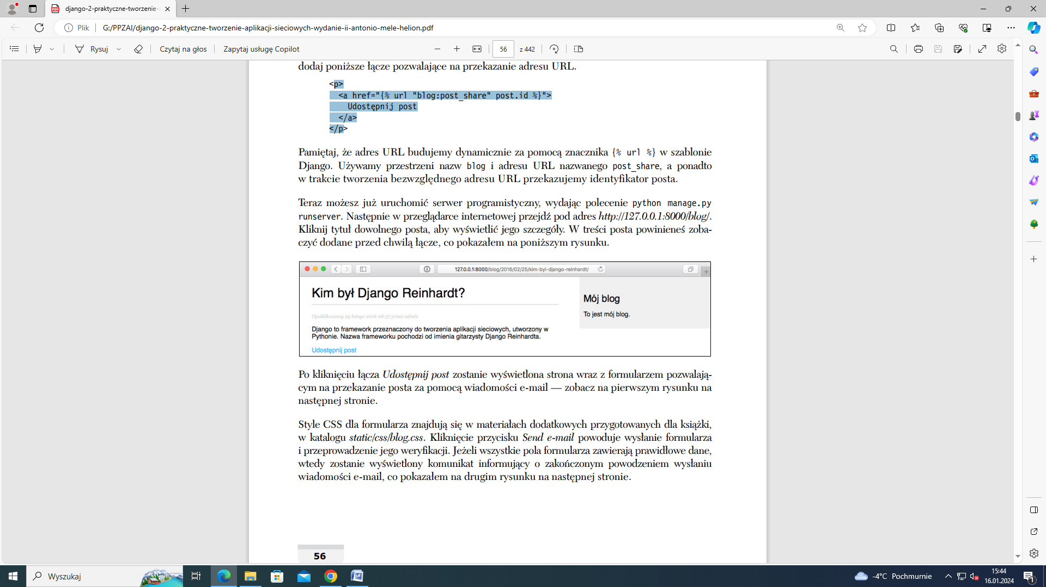
Po kliknięciu łącza Udostępnij post zostanie wyświetlona strona wraz z formularzem pozwalającym na przekazanie posta za pomocą wiadomości e-mail — zobacz na kolejnym rysunku. Kliknięcie przycisku Send e-mail powoduje wysłanie formularza i przeprowadzenie jego weryfikacji. Jeżeli wszystkie pola formularza zawierają prawidłowe dane, wtedy zostanie wyświetlony komunikat informujący o zakończonym powodzeniem wysłaniu wiadomości e-mail, co pokazałem na drugim rysunku na następnej stronie.

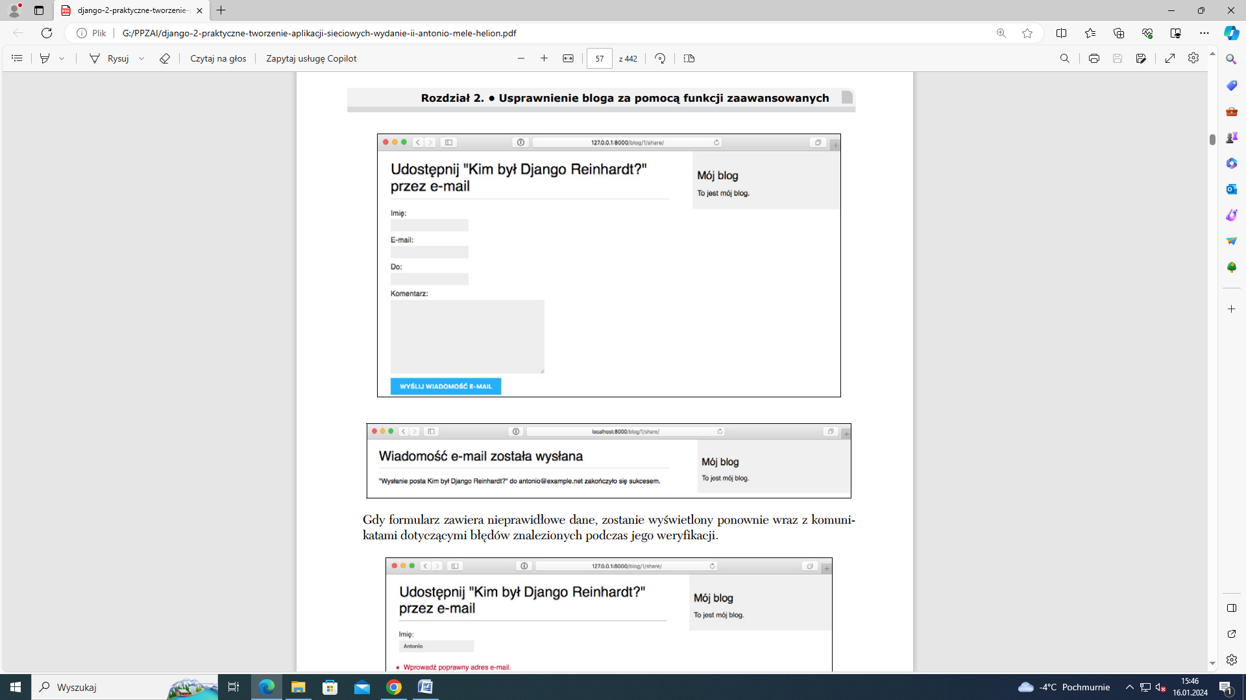
Gdy formularz zawiera nieprawidłowe dane, zostanie wyświetlony ponownie wraz z komunikatami dotyczącymi błędów znalezionych podczas jego weryfikacji.
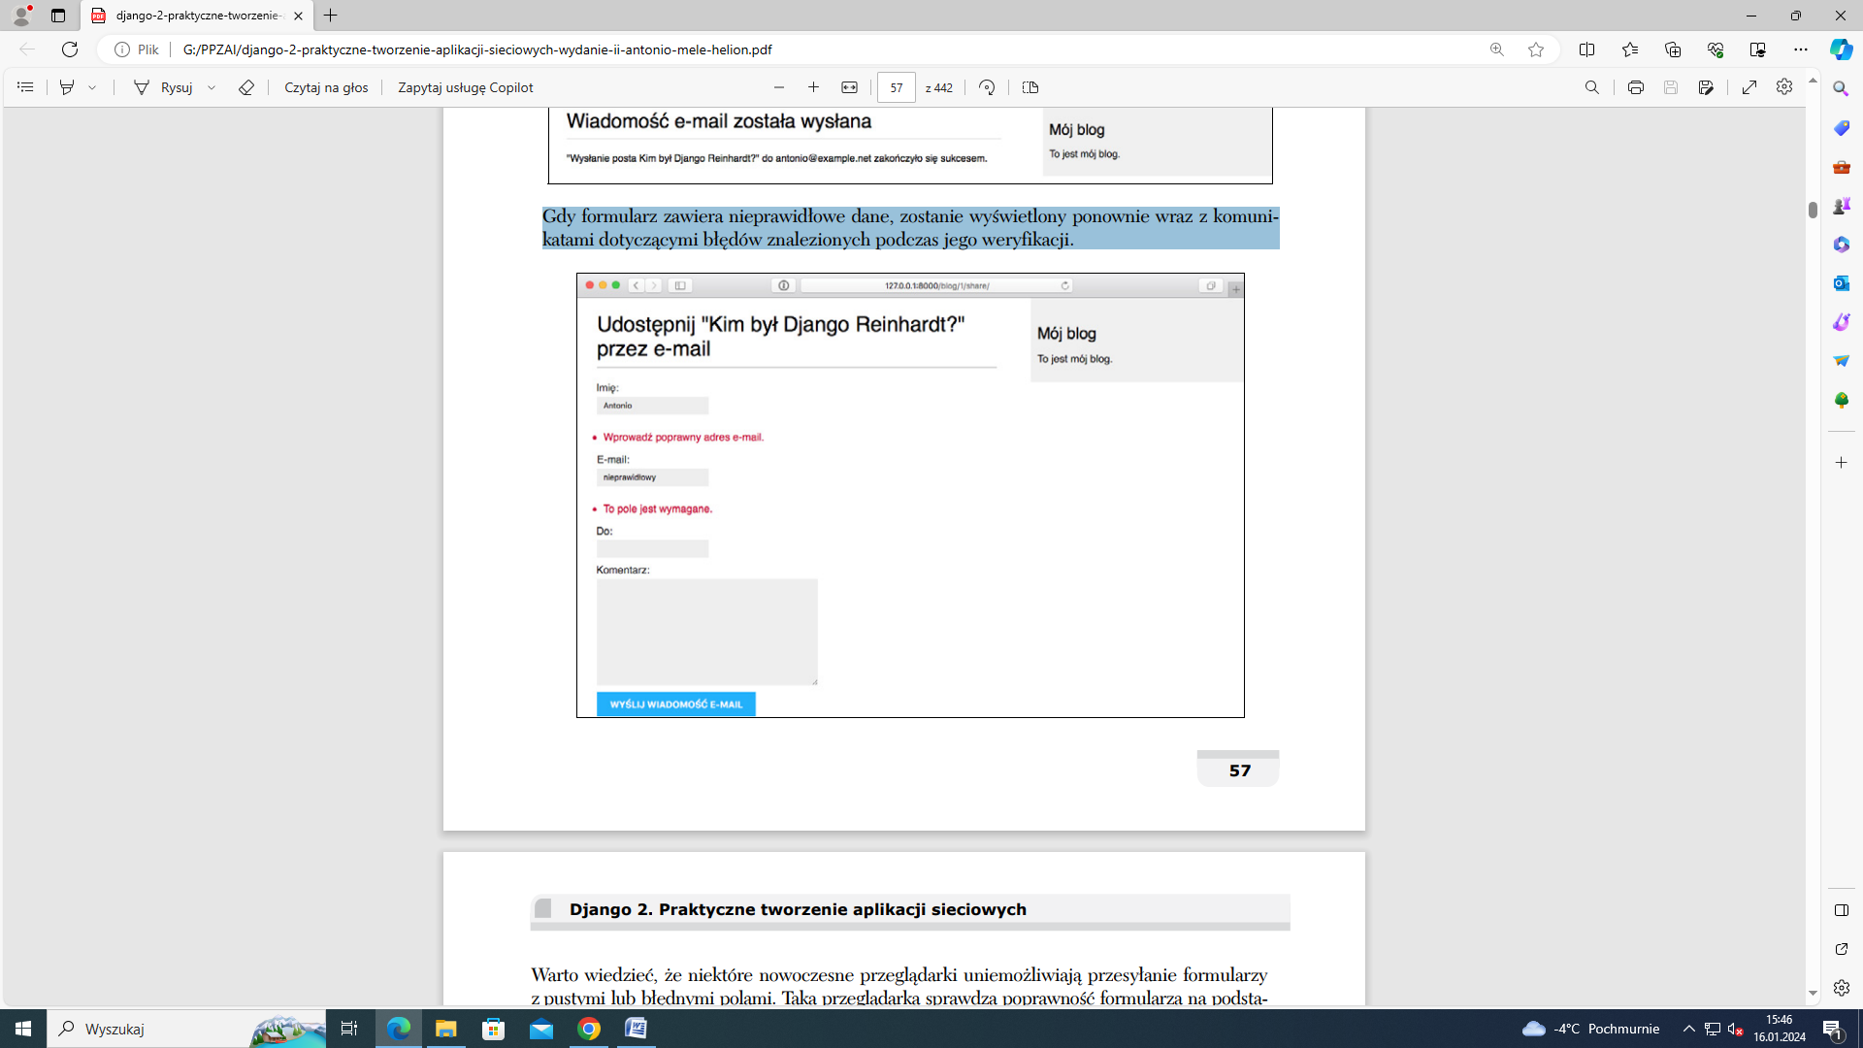
Warto wiedzieć, że niektóre nowoczesne przeglądarki uniemożliwiają przesyłanie formularzy z pustymi lub błędnymi polami. Taka przeglądarka sprawdza poprawność formularza na podstawie typów pól i ograniczeń na poziomie pól. Kiedy stwierdzi błędy, formularz nie zostanie przesłany, a przeglądarka wyświetli komunikat o błędzie dla pól, które są źle wypełnione.
Nasz formularz udostępniania postów przez e-mail jest gotowy. Utwórzmy teraz system komentarzy dla bloga.
Utworzenie systemu komentarzy
Przygotujemy teraz system komentarzy dla bloga pozwalający użytkownikom na komentowanie postów. Aby zbudować tego rodzaju system, konieczne będzie wykonanie wymienionych poniżej kroków.
1. Utworzenie modelu pozwalającego na zapisywanie komentarzy.
2. Opracowanie formularza przeznaczonego do wysyłania komentarzy i weryfikacji danych wejściowych.
3. Dodanie widoku odpowiedzialnego za przetwarzanie tego formularza i zapisywanie nowego komentarza w bazie danych.
4. Edycja szablonu szczegółów posta, aby umożliwić wyświetlenie listy komentarzy i formularza pozwalającego na dodanie nowego.
Pracę zaczynamy od przygotowania modelu przeznaczonego do przechowywania komentarzy. Otwórz plik models.py aplikacji blog i dodaj w nim poniższy fragment kodu.
class Comment(models.Model):
post = models.ForeignKey(Post,
on_delete=models.CASCADE,
related_name='comments')
name = models.CharField(max_length=80)
email = models.EmailField()
body = models.TextField()
created = models.DateTimeField(auto_now_add=True)
updated = models.DateTimeField(auto_now=True)
active = models.BooleanField(default=True)
class Meta:
ordering = ('created',)
def __str__(self):
return 'Komentarz dodany przez {} dla posta {}'.format(self.name, self.post)
Jest to nasz model Comment. Zawiera klucz zewnętrzny (ForeignKey) służący do połączenia komentarza z odpowiednim postem. W modelu została zdefiniowana relacja typu „wiele do jednego”, ponieważ każdy komentarz jest przeznaczony dla jednego konkretnego posta, a sam post może mieć wiele komentarzy. Atrybut related_name umożliwia nadanie nazwy atrybutowi, którego używamy do obsługi związku między dwoma obiektami. Po zdefiniowaniu wymienionych aspektów możemy za pomocą comment.post() pobrać obiekt komentarza lub też użyć post.comments.all() do pobrania wszystkich komentarzy dla danego posta. Jeśli nie zdefiniujesz atrybutu related_name, Django użyje zapisanej małymi literami nazwy modelu wraz z przyrostkiem _set (w omawianym przykładzie to będzie comment_set) jako menedżera obiektu powiązanego z bieżącym.
Więcej informacji na temat relacji typu „wiele do jednego” znajdziesz na stronie https://docs. djangoproject.com/en/2.0/topics/db/examples/many_to_one/.
Zdecydowaliśmy się na dołączenie boolowskiego pola active pozwalającego na ręczne ukrycie nieodpowiedniego komentarza. Z kolei pole created jest domyślnie wykorzystywane do sortowania komentarzy w kolejności chronologicznej.
Utworzony przed chwilą nowy model Comment nie jest jeszcze zsynchronizowany z bazą danych. Wykonanie poniższego polecenia spowoduje wygenerowanie nowej migracji odzwierciedlającej utworzenie nowego modelu.
$ python manage.py makemigrations blog
Powinieneś otrzymać następujący wynik.
Migrations for 'blog':
0002_comment.py:
- Create model Comment
Django wygenerował plik 0002_comment.py w katalogu migrations aplikacji blog. Teraz musisz utworzyć odpowiedni schemat bazy danych, a następnie wprowadzić w niej zmiany. Wydanie poniższego polecenia spowoduje przeprowadzenie istniejących migracji.
$ python manage.py migrate
Wykonanie powyższego polecenia spowoduje wygenerowanie danych wyjściowych zawierających m.in. poniższy wiersz.
Applying blog.0002_comment... OK
Oznacza to, że utworzona przed chwilą migracja została zastosowana, więc baza danych zawiera - tabelę o nazwie blog_comment.
Teraz możemy nasz nowy model dodać do witryny administracyjnej i tym samym mieć możliwość zarządzania komentarzami za pomocą prostego interfejsu. Otwórz plik admin.py aplikacji blog i dodaj polecenia importujące model Comment oraz przedstawioną poniżej klasę CommentAdmin dziedziczącą po klasie ModelAdmin.
from .models import Post, Comment
@admin.register(Comment)
class CommentAdmin(admin.ModelAdmin):
list_display = ('name', 'email', 'post', 'created', 'active')
list_filter = ('active', 'created', 'updated')
search_fields = ('name', 'email', 'body')
Uruchom serwer programistyczny za pomocą polecenia python manage.py runserver, a następnie w przeglądarce internetowej przejdź pod adres http://127.0.0.1:8000/admin/. Powinieneś zobaczyć, że nowy model został wymieniony w sekcji Blog, co pokazałem na poniższym rysunku.
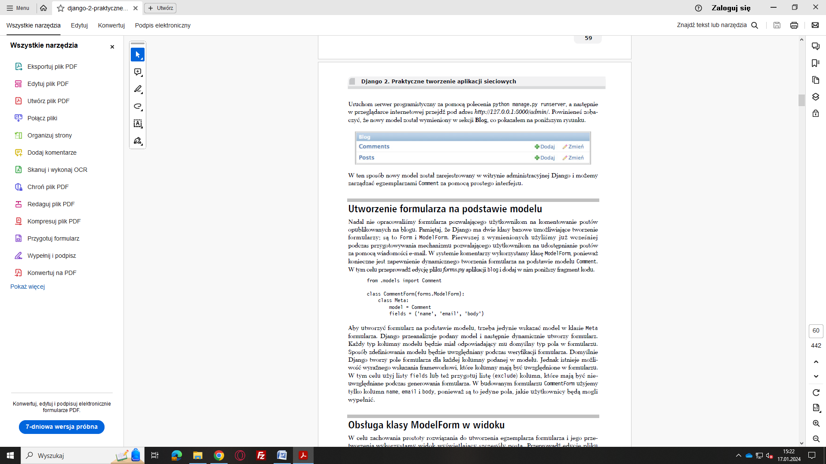

W ten sposób nowy model został zarejestrowany w witrynie administracyjnej Django i możemy zarządzać egzemplarzami Comment za pomocą prostego interfejsu.

Utworzenie formularza na podstawie modelu
Nadal nie opracowaliśmy formularza pozwalającego użytkownikom na komentowanie postów opublikowanych na blogu. Pamiętaj, że Django ma dwie klasy bazowe umożliwiające tworzenie formularzy; są to Form i ModelForm. Pierwszej z wymienionych użyliśmy już wcześniej podczas przygotowywania mechanizmu pozwalającego użytkownikom na udostępnianie postów za pomocą wiadomości e-mail. W systemie komentarzy wykorzystamy klasę ModelForm, ponieważ konieczne jest zapewnienie dynamicznego tworzenia formularza na podstawie modelu Comment.
W tym celu przeprowadź edycję pliku forms.py aplikacji blog i dodaj w nim poniższy fragment kodu.
from .models import Comment
class CommentForm(forms.ModelForm):
class Meta:
model = Comment
fields = ('name', 'email', 'body')
Aby utworzyć formularz na podstawie modelu, trzeba jedynie wskazać model w klasie Meta formularza. Django przeanalizuje podany model i następnie dynamicznie utworzy formularz. Każdy typ kolumny modelu będzie miał odpowiadający mu domyślny typ pola w formularzu. Sposób zdefiniowania modelu będzie uwzględniany podczas weryfikacji formularza. Domyślnie Django tworzy pole formularza dla każdej kolumny podanej w modelu. Jednak istnieje możliwość wyraźnego wskazania frameworkowi, które kolumny mają być uwzględnione w formularzu. W tym celu użyj listy fields lub też przygotuj listę (exclude) kolumn, które mają być nieuwzględniane podczas generowania formularza. W budowanym formularzu CommentForm użyjemy tylko kolumn name, email i body, ponieważ są to jedyne pola, jakie użytkownicy będą mogli wypełnić.
Obsługa klasy ModelForm w widoku
W celu zachowania prostoty rozwiązania do utworzenia egzemplarza formularza i jego przetworzenia wykorzystamy widok wyświetlający szczegóły posta. Przeprowadź edycję pliku views.py i umieść w nim polecenia importujące model Comment, formularz CommentForm oraz zmodyfikuj widok post_detail, aby przyjął przedstawioną poniżej postać.
from .models import Post, Comment
from .forms import EmailPostForm, CommentForm
def post_detail(request, year, month, day, post):
post = get_object_or_404(Post, slug=post,
status='published',
publish__year=year,
publish__month=month,
publish__day=day)
# Lista aktywnych komentarzy dla danego posta.
comments = post.comments.filter(active=True)
if request.method == 'POST':
# Komentarz został opublikowany.
comment_form = CommentForm(data=request.POST)
if comment_form.is_valid():
# Utworzenie obiektu Comment, ale jeszcze nie zapisujemy go w bazie danych.
new_comment = comment_form.save(commit=False)
# Przypisanie komentarza do bieżącego posta.
new_comment.post = post
# Zapisanie komentarza w bazie danych.
new_comment.save()
else:
comment_form = CommentForm()
return render(request,
'blog/post/detail.html',
{'post': post,
'comments': comments,
'comment_form': comment_form})
Przejrzyjmy teraz modyfikacje wprowadzone w widoku. Wykorzystujemy widok post_detail
do wyświetlenia treści posta oraz jego komentarzy. Dodaliśmy także kolekcję QuerySet odpowiedzialną
za pobranie wszystkich aktywnych komentarzy dla danego posta.
comments = post.comments.filter(active=True)
Budowę kolekcji QuerySet zaczynamy od obiektu post. Wykorzystujemy menedżera powiązanych
obiektów zdefiniowanego jako comments, używając atrybutu related_name związku w modelu Comment.
Ponadto używamy tego samego widoku do umożliwienia użytkownikom dodawania nowych komentarzy. Dlatego też jeśli widok został wywołany przez żądanie GET, tworzymy egzemplarz formularza za pomocą comment_form = CommentForm(). Natomiast w przypadku żądania POST tworzymy formularz na podstawie wysłanych danych oraz sprawdzamy go za pomocą metody is_valid(). Jeżeli formularz jest nieprawidłowy, generujemy szablon wraz z błędami wykrytymi podczas weryfikacji formularza. Gdy formularz będzie prawidłowy, podejmujemy wymienione poniżej działania.
1. Tworzymy nowy obiekt Comment poprzez wywołanie metody save()formularza, co przedstawiłem poniżej.
new_comment = comment_form.save(commit=False)
Metoda save() powoduje utworzenie egzemplarza modelu powiązanego z formularzem oraz jego zapis w bazie danych. Wywołanie wraz z commit=False powoduje powstanie egzemplarza modelu, który jednak nie będzie zapisany w bazie danych. Takie rozwiązanie okazuje się niezwykle użyteczne, kiedy chcemy zmodyfikować obiekt przed jego ostatecznym zapisaniem w bazie danych, czym zajmiemy się później.
2. Nowo utworzony komentarz przypisujemy do bieżącego posta.
new_comment.post = post
W ten sposób wyraźnie wskazujemy, że nowy komentarz należy do danego posta.
3. Na końcu zapisujemy nowy komentarz w bazie danych, używając do tego poniższego wywołania.
new_comment.save()
Nasz widok jest teraz gotowy do wyświetlania i przetwarzania nowych komentarzy.
Dodanie komentarzy do szablonu szczegółów posta
Przygotowaliśmy funkcjonalność pozwalającą na zarządzanie komentarzami posta. Kolejnym krokiem jest przystosowanie szablonu post/detail.html do wykonywania następujących zadań.
- Wyświetlenie całkowitej liczby komentarzy dla posta.
- Wyświetlenie listy komentarzy.
- Wyświetlenie formularza pozwalającego użytkownikom na dodawanie nowych komentarzy.
Na początek zajmiemy się dodaniem informacji o całkowitej liczbie komentarzy dla danego posta. W tym celu przejdź do szablonu blog/detail.html i umieść poniższy fragment kodu w bloku content.
{% with comments.count as total_comments %}
<h2>
{{ total_comments }} komentarz{{ total_comments|pluralize:"y" }}
</h2>
{% endwith %}
W szablonie wykorzystaliśmy warstwę ORM w Django do pobrania kolekcji QuerySet o nazwie comments.count(). Zwróć uwagę na fakt, że w języku szablonów nie używa się nawiasów podczas wywoływania metod. Znacznik {% with %} pozwala na przypisanie wartości nowej zmiennej, która będzie dostępna do użycia aż do wystąpienia znacznika {% endwith %}
Znacznik {% with %} szablonu okazuje się użyteczny, gdy chcemy uniknąć wykonania zapytania do bazy danych lub wielokrotnego uzyskania dostępu do kosztownych metod.
Ponadto wykorzystaliśmy filtr szablonu o nazwie pluralize do wyświetlenia przyrostka dla słowa komentarz w zależności od wartości total_comments. Filtr szablonu jako dane wejściowe pobiera wartość zmiennej, do której został zastosowany, i zwraca odpowiednio obliczoną wartość. Działanie filtru szablonu o nazwie pluralize polega na wyświetleniu y, jeśli wartość jest inna niż 1. Dlatego też poprzedzający filtr tekst zostanie wyświetlony w postaci 0 komentarzy, 1 komentarz, N komentarzy. Django zawiera wiele znaczników i filtrów szablonu pomagających w wyświetlaniu informacji w żądany sposób.
Przechodzimy teraz do dodania listy komentarzy. Przedstawione poniżej wiersze umieść tuż za dodanym wcześniej kodem.
{% for comment in comments %}
<div class="comment">
<p class="info">
Komentarz {{ forloop.counter }} dodany przez {{ comment.name }}
{{ comment.created }}
</p>
{{ comment.body|linebreaks }}
</div>
{% empty %}
<p>Nie ma jeszcze żadnych komentarzy.</p>
{% endfor %}
Znacznik {% for %} wykorzystujemy do przeprowadzenia iteracji przez komentarze. Jeżeli lista comments jest pusta, wyświetlany jest komunikat domyślny informujący o braku komentarzy dla danego posta. Do umieszczenia komentarzy na liście używamy zmiennej {{ forloop.counter }} zawierającej licznik pętli w trakcie każdej iteracji. Następnie wyświetlana jest nazwa użytkownika, który dodał dany komentarz, data i sama treść komentarza.
Na końcu trzeba wygenerować formularz lub wyświetlić komunikat informujący o zakończonym powodzeniem dodaniu komentarza. Tuż za dodanym wcześniej fragmentem kodu umieść poniższy kod.
{% if new_comment %}
<h2>Twój komentarz został dodany.</h2>
{% else %}
<h2>Dodaj nowy komentarz</h2>
<form action="." method="post">
{{ comment_form.as_p }}
{% csrf_token %}
<p><input type="submit" value="Dodaj komentarz"></p>
</form>
{% endif %}
Ten kod jest całkiem prosty. Jeżeli istnieje obiekt new_comment, wyświetlony będzie komunikat informujący o sukcesie, ponieważ utworzenie komentarza zakończyło się powodzeniem. W przeciwnym razie zostanie wygenerowany formularz wraz z elementem akapitu (<p>) dla każdego pola formularza oraz token CSRF wymagany w żądaniach POST. W przeglądarce internetowej przejdź pod adres http://127.0.0.1:8000/blog/ i kliknij tytuł posta, aby przejść na wyświetlającą go stronę. Powinieneś zobaczyć stroną podobną do pokazanej na poniższym rysunku.
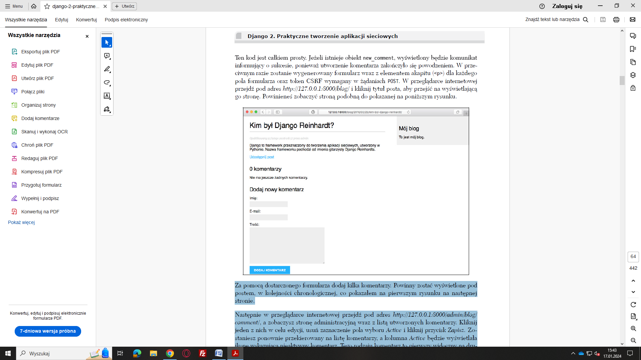
Za pomocą dostarczonego formularza dodaj kilka komentarzy. Powinny zostać wyświetlone pod postem, w kolejności chronologicznej, co pokazałem na następnym rysunku.
Następnie w przeglądarce internetowej przejdź pod adres http://127.0.0.1:8000/admin/blog/ comment/, a zobaczysz stronę administracyjną wraz z listą utworzonych komentarzy. Kliknij jeden z nich w celu edycji, usuń zaznaczenie pola wyboru Active i kliknij przycisk Zapisz. Zostaniesz ponownie przekierowany na listę komentarzy, a kolumna Active będzie wyświetlała ikonę wskazującą nieaktywny komentarz. Tego rodzaju komentarz to pierwszy widoczny na drugim rysunku na następnej stronie.
Jeżeli powrócisz do widoku szczegółów posta, zobaczysz, że dezaktywowany przed chwilą komentarz nie jest dłużej wyświetlany i nie jest także uwzględniany w całkowitej liczbie komentarzy. W ten sposób z pomocą kolumny active można dezaktywować niewłaściwe komentarze i uniknąć ich wyświetlania na stronie posta.
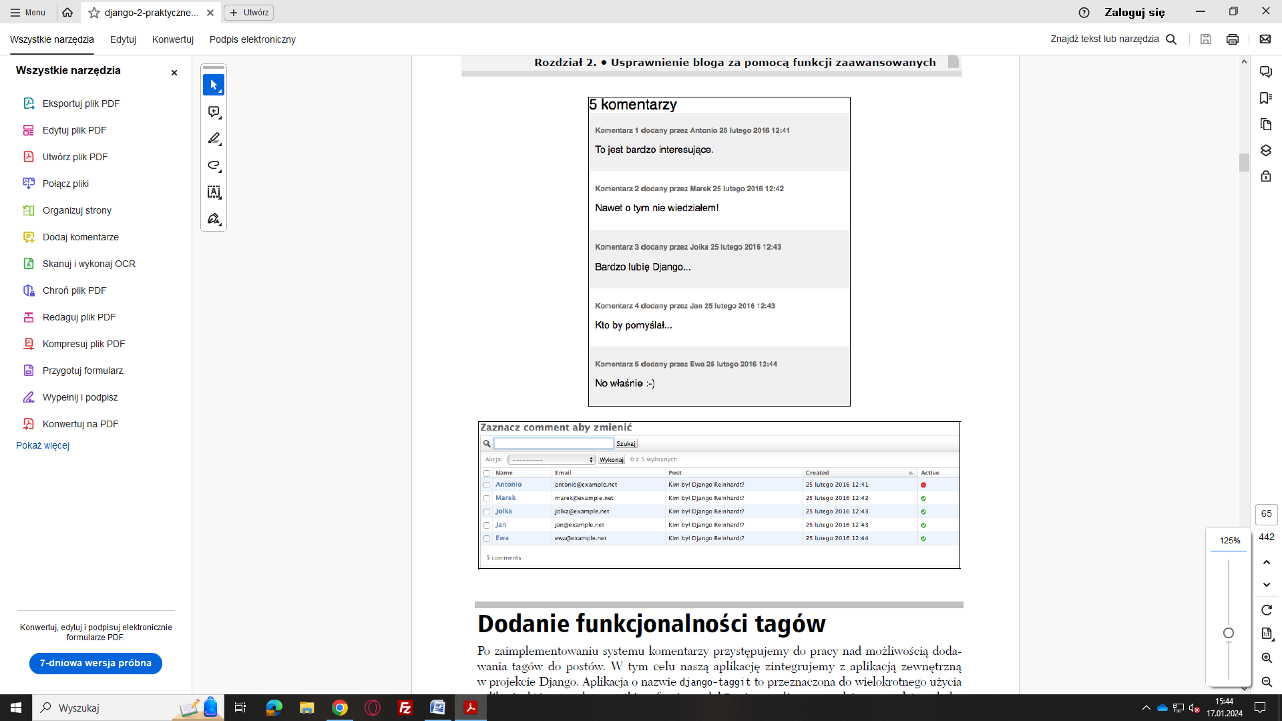
Dodanie funkcjonalności tagów
Po zaimplementowaniu systemu komentarzy przystępujemy do pracy nad możliwością dodawania tagów do postów. W tym celu naszą aplikację zintegrujemy z aplikacją zewnętrzną w projekcie Django. Aplikacja o nazwie django-taggit to przeznaczona do wielokrotnego użycia aplikacja, która przede wszystkim oferuje model Tag i menedżera pozwalającego na łatwe dodawanie tagów do dowolnego modelu. Kod źródłowy wymienionej aplikacji znajdziesz w serwisie GitHub, na stronie https://github.com/alex/django-taggit.
Pracę musisz zacząć od instalacji pakietu django-taggit za pomocą menedżera pip, wydając w tym celu poniższe polecenie.
$ pip install django-taggit==0.17.1
Przejdź do pliku settings.py w projekcie mysite i dodaj taggit do listy INSTALLED_APPS, co pokazałem poniżej.
INSTALLED_APPS = (
# …
'blog',
'taggit',
)
Otwórz plik models.py aplikacji blog i do modelu Post dodaj dostarczanego przez django-taggit menedżera TaggableManager za pomocą poniższego fragmentu kodu.
from taggit.managers import TaggableManager
class Post(models.Model):
# …
tags = TaggableManager()
Menedżer tags umożliwia dodawanie, pobieranie i usuwanie tagów z obiektów Post.
Wydaj poniższe polecenie, aby przygotować migrację dla zmian wprowadzonych w modelu.
$ python manage.py makemigrations blog
Powinieneś otrzymać następujące dane wyjściowe.
Migrations for 'blog':
0003_post_tags.py:
- Add field tags to post
Teraz wydaj poniższe polecenie, aby utworzyć niezbędne tabele bazy danych dla modelu django- taggit oraz zsynchronizować zmiany wprowadzone w modelu.
$ python manage.py migrate
Tym razem wygenerowany wynik powinien wskazywać na zastosowanie migracji.
Applying taggit.0001_initial... OK.
Applying taggit.0002_auto_20150616_2121... OK.
Applying blog.0003_post_tags... OK
Baza danych jest teraz gotowa do użycia modeli django-taggit. Przejdź do powłoki, wydaj polecenie python manage.py shell i zobacz, w jaki sposób możesz używać menedżera tags. Najpierw pobieramy tylko jeden post (ten o identyfikatorze 1).
>>> from blog.models import Post
>>> post = Post.objects.get(id=1)
Następnie dodamy pewne tagi do pobranego posta i sprawdzimy, czy później można je poprawnie pobierać wraz z postem.
>>> post.tags.add('muzyka', 'jazz', 'django')
>>> post.tags.all()
[<Tag: jazz>, <Tag: django>, <Tag: muzyka>]
Na koniec usuwamy tag i ponownie sprawdzamy listę przypisanych tagów.
>>> post.tags.remove('django')
>>> post.tags.all()
[<Tag: jazz>, <Tag: muzyka>]

To było proste, prawda? Wyjdź z powłoki Pythona, naciskając klawisze Ctrl+D, i wydaj polecenie python manage.py runserver, aby ponownie uruchomić serwer programistyczny, a następnie w swojej przeglądarce internetowej przejdź pod adres http://127.0.0.1:8000/admin/taggit/tag/. Powinieneś znaleźć się na stronie administracyjnej wyświetlającej listę obiektów Tag aplikacji taggit, co pokazałem na poniższym rysunku.
Przejdź pod adres http://127.0.0.1:8000/admin/blog/post/ i kliknij post w celu jego edycji. Na poniższym rysunku powinieneś zobaczyć, że post zawiera teraz nowe pole Tags pozwa-lające na niezwykle łatwe dodanie tagów.
Kolejnym krokiem jest edycja postów bloga, aby przypisane tagi były wyświetlane. Otwórz szablon blog/post/list.html i tuż pod tytułem posta dodaj poniższy fragment kodu HTML.
<p class="tags">Tagi: {{ post.tags.all|join:", " }}</p>
Filtr szablonu o nazwie join działa w sposób podobny do metody join() w Pythonie, czyli łączy podane elementy ze wskazanym ciągiem tekstowym. W przeglądarce internetowej przejdź pod adres http://127.0.0.1:8000/blog/, powinieneś zobaczyć listę tagów pod tytułem każdego posta, co pokazałem na rysunku na następnej stronie.
Teraz przeprowadzimy edycję widoku post_list, a zmiany powinny umożliwić użytkownikom wyświetlenie wszystkich postów oznaczonych danym tagiem. Otwórz plik views.py aplikacji blog, zaimportuj model Tag z django-taggit, a następnie zmień widok post_list w sposób pozwalający na opcjonalne filtrowanie postów na podstawie tagu. Oto zmiany, które koniecznie trzeba wprowadzić.
from taggit.models import Tag
def post_list(request, tag_slug=None):
object_list = Post.published.all()
tag = None
if tag_slug:
tag = get_object_or_404(Tag, slug=tag_slug)
object_list = object_list.filter(tags__in=[tag])
paginator = Paginator(object_list, 3) # Trzy posty na każdej stronie
# …
Po modyfikacjach widok funkcjonuje w następujący sposób.
1. Widok pobiera opcjonalny parametr tag_slug, którego wartością domyślną jest None. Parametr ten będzie użyty w adresie URL.
2. Wewnątrz widoku budujemy początkową kolekcję QuerySet, pobieramy wszystkie opublikowane posty i po znalezieniu wskazanego sluga tagu za pomocą skrótu w postaci wywołania get_object_or_404() otrzymujemy obiekt Tag wraz z danym slugiem.
3. Następnie filtrujemy listę postów, aby otrzymać te, które mają przypisany podany tag. Ponieważ mamy do czynienia ze związkiem typu „wiele do wielu”, konieczne jest filtrowanie względem tagów znajdujących się na liście. W omawianym przykładzie lista składa się z zaledwie jednego elementu.
Pamiętaj o leniwym wartościowaniu kolekcji QuerySet. Wymieniona kolekcja pobierze posty tylko podczas iteracji przez listę postów w trakcie generowania szablonu. Teraz zmodyfikujemy funkcję render() znajdującą się na końcu kodu widoku. Modyfikacja ma na celu umożliwienie przekazywania zmiennej tag do szablonu. Ostateczna postać widoku powinna przedstawiać się następująco.
def post_list(request, tag_slug=None):
object_list = Post.published.all()
tag = None
if tag_slug:
tag = get_object_or_404(Tag, slug=tag_slug)
object_list = object_list.filter(tags__in=[tag])
paginator = Paginator(object_list, 3) # Trzy posty na każdej stronie.
page = request.GET.get('page')
try:
posts = paginator.page(page)
except PageNotAnInteger:
# Jeżeli zmienna page nie jest liczbą całkowitą, wówczas pobierana jest pierwsza strona wyników.
posts = paginator.page(1)
except EmptyPage:
# Jeżeli zmienna page ma wartość większą niż numer ostatniej strony wyników, wtedy pobierana
# jest ostatnia strona wyników.
posts = paginator.page(paginator.num_pages)
return render(request, 'blog/post/list.html', {'page': page,
'posts': posts,
'tag': tag})
Otwórz plik urls.py aplikacji blog, umieść znak komentarza na początku wiersza wzorca adresu
URL na podstawie klasy PostListView, a następnie usuń znak komentarza z początku wiersza
widoku post_list.
path('', views.post_list, name='post_list'),
# path('', views.PostListView.as_view(), name='post_list'),
Dodaj poniższy dodatkowy wzorzec adresu URL, aby umożliwić wyświetlanie listy postów na podstawie tagu.
path('tag/<slug:tag_slug>/',
views.post_list, name='post_list_by_tag'),
Jak możesz zobaczyć, oba wzorce prowadzą do dokładnie tego samego widoku, choć nadaliśmy im odmienne nazwy. Pierwszy wzorzec będzie wywoływał widok post_list bez żadnych opcjonalnych parametrów, podczas gdy drugi wywoła widok wraz z parametrem tag_slug.
Ponieważ używamy widoku post_list, przeprowadź edycję szablonu blog/post/list.html i zmodyfikuj mechanizm stronicowania, aby obiekt posts był używany następująco.
{% include "pagination.html" with page=posts %}
Nad pętlą {% for %} umieść poniższy fragment kodu.
{% if tag %}
<h2>Posty oznaczone tagiem "{{ tag.name }}"</h2>
{% endif %}
Jeżeli użytkownik przejdzie na blog, otrzyma listę wszystkich postów. Gdy przefiltruje posty na podstawie określonego tagu, otrzyma żądaną listę postów. Musimy jeszcze zmienić sposób wyświetlania tagów na następujący.
<p class="tags">
Tagi:
{% for tag in post.tags.all %}
<a href="{% url "blog:post_list_by_tag" tag.slug %}">
{{ tag.name }}
</a>
{% if not forloop.last %}, {% endif %}
{% endfor %}
</p>
W powyższym kodzie przeprowadzamy iterację przez wszystkie tagi posta, wyświetlając przy tym łącze do adresu URL pozwalającego na filtrowanie postów na podstawie danego tagu. Podczas budowy adresu URL używamy {% url "blog:post_list_by_tag" tag.slug %}, nazwy adresu URL i sluga tagu jako parametru. Poszczególne tagi są rozdzielone przecinkami.
W przeglądarce internetowej przejdź pod adres http://127.0.0.1:8000/blog/ i kliknij jakiekolwiek łącze tagu. Otrzymasz listę postów filtrowaną na podstawie wybranego tagu.
Pobieranie podobnych postów
Skoro przygotowaliśmy mechanizm oznaczania postów tagami, możemy je teraz wykorzystać do wielu interesujących zastosowań. Przykładowo tagi doskonale się sprawdzają podczas klasyfikacji postów bloga. Ogólnie rzecz biorąc, posty o podobnej tematyce będą oznaczone wieloma tymi samymi tagami. Opracujemy teraz funkcjonalność pozwalającą na wyświetlenie podobnych postów na podstawie liczby współdzielonych przez nie tagów. W ten sposób, gdy użytkownik zakończy lekturę danego posta, będzie można zaproponować mu przejście do innych, podobnych postów.
W celu otrzymania listy postów podobnych do danego trzeba wykonać kilka działań. Oto one.
1. Pobranie wszystkich tagów dla bieżącego posta.
2. Pobranie wszystkich postów, które mają przypisany dowolny z tych tagów.
3. Wykluczenie bieżącego posta z listy, aby uniknąć rekomendacji tego samego posta.
4. Uporządkowanie wyników według liczby tagów współdzielonych z bieżącym postem.
5. Rekomendacja posta nowszego, w przypadku dwóch lub więcej postów o takiej samej liczbie współdzielonych tagów.
6. Ograniczenie liczby postów, które chcemy zarekomendować.
Powyższe kroki zostaną przekształcone na skomplikowaną kolekcję QuerySet, którą umieścimy w widoku post_detail. Przejdź do pliku views.py aplikacji blog i na jego początku umieść następujące polecenie import.
from django.db.models import Count
Warstwa ORM w Django oferuje funkcję agregacji o nazwie Count(). Funkcja jest przeznaczona do przeprowadzania zagregowanego zliczenia. Aplikacja django.db.models dostarcza następujące funkcje agregacji:
- Avg: wartość średnia;
- Max: wartość maksymalna;
- Min: wartość minimalna;
- Count: licznik obiektów.
Więcej informacji na temat agregacji można uzyskać na stronie https://docs.djangoproject. com/en/2.0/topics/db/aggregation/.
Przedstawiony poniżej fragment kodu umieść wewnątrz widoku post_detail przed funkcją render().
# Lista podobnych postów.
post_tags_ids = post.tags.values_list('id', flat=True)
similar_posts = Post.published.filter(tags__in=post_tags_ids)\
.exclude(id=post.id)
similar_posts = similar_posts.annotate(same_tags=Count('tags'))\
.order_by('-same_tags','-publish')[:4]
Działanie powyższego kodu przebiega następująco.
1. Pobieramy listę Pythona zawierającą identyfikatory dla tagów bieżącego posta. Wartością zwracaną przez kolekcję QuerySet values_list() są krotki wraz z wartościami pochodzącymi z danych pól. Ponieważ używamy parametru
flat=True, w wyniku otrzymujemy listę jednorodną, taką jak [1, 2, 3, ...].
2. Pobieramy wszystkie posty zawierające dowolny z otrzymanych wcześniej tagów, z wyłączeniem bieżącego posta.
3. Do wygenerowania wartości pola same_tags zawierającego listę tagów współdzielonych ze wszystkimi sprawdzanymi tagami wykorzystujemy funkcję agregacji Count().
4. Wynik porządkujemy według liczby współdzielonych tagów (malejąco) oraz względem wartości publish, aby na liście najpierw znalazły się najnowsze posty o tej samej liczbie współdzielonych tagów. Ostateczny wynik skracamy i pobieramy jedynie pierwsze cztery posty.
Obiekt similar_posts dodajemy do słownika kontekstu dla funkcji render(), co pokazałem w poniższym fragmencie kodu.
return render(request,
'blog/post/detail.html',
{'post': post,
'comments': comments,
'comment_form': comment_form,
'similar_posts': similar_posts})
Teraz przeprowadź edycję szablonu blog/post/detail.html i dodaj poniższy fragment kodu przed listą komentarzy dla danego posta.
<h2>Podobne posty</h2>
{% for post in similar_posts %}
<p>
<a href="{{ post.get_absolute_url }}">{{ post.title }}</a>
</p>
{% empty %}
Nie ma podobnych postów.
{% endfor %}
Po wprowadzeniu omówionych zmian strona szczegółów posta powinna wyglądać tak, jak pokazałem na poniższym rysunku.
W ten sposób udało nam się zaimplementować system rekomendacji użytkownikom podobnych postów. Aplikacja django-taggit zawiera również menedżera similar_objects(), za pomocą którego możesz pobierać obiekty na podstawie współdzielonych tagów. Informacje o wszystkich menedżerach django-taggit znajdziesz na stronie https://django-taggit.readthedocs.org/en/latest/api.html.
Możesz również dodać listę znaczników do szablonu szczegółów posta. W tym celu należy postępować tak samo, jak postąpiliśmy w przypadku szablonu blog/post/list.html.
Podsumowanie
W tym rozdziale dowiedziałeś się, jak pracować z formularzami Django oraz formularzami bazującymi na modelach. Opracowaliśmy system pozwalający na udostępnianie treści witryny za pomocą wiadomości e-mail, a także system dodawania komentarzy do bloga. Ponadto zaimplementowaliśmy mechanizm oznaczania postów tagami, zintegrowaliśmy z projektem aplikację zewnętrzną wielokrotnego użycia, a także przygotowaliśmy skomplikowaną kolekcję QuerySet pozwalającą na pobieranie obiektów na podstawie ich podobieństwa.
W następnym rozdziale zobaczysz, jak można utworzyć własne znaczniki szablonu oraz filtry. Zbudujemy również mapę witryny i kanał wiadomości dla postów bloga. Zajmiemy się również tematem integracji w aplikacji pełnotekstowego silnika wyszukiwania.

